DOCUMENT UTILISATEUR

**Membre du groupe :**

* **RAKOTOBE Mamy Ny Aina Nambinintsoa**
* **RAMASINDRAIBE Mahery Manantsoa**

# Document d’installation :

1. Télécharger le projet sur GitHub :
2. Pour installation en local :
   1. Utilisé un serveur de spécification LAMP, MAMP ou autres (il faut juste qu’il y a Apache, MySQL, PHP)
   2. Créer une base de donnée et nommer le **uidmadapp**
   3. Dans le dossier BDD se trouve les scripts BDD à executer, Executer le contenu du script dans le fichier script_bdd.sql
   4. Déployer le dossier **/web/uidmadapp** dans votre serveur web en local
   5. Modifier la base URL du projet web selon le votre, le fichier de configuration se trouvant :

**/uidmadapp/application/config/config.php ;** et la ligne à changer se trouve :

**$config['base_url'] = 'http://localhost:89/uidmadapp/index.php'.** Il faut seulement changer le port. On garde localhost car on veut l’installer en local.

* 1. Configurer le fichier de configuration pour la base de donnée dans le fichier **/uidmadapp/application/config/database.php** et changer les élements suivant selon votre configuration :

$db['default'] = array(

'dsn' => '',

'hostname' => 'localhost',

'username' => [VOTRE_UTILISATEUR_MYSQL],

'password' => [VOTRE_MOT_DE_PASSE_MYSQL],

'database' => 'uidmadapp',

……..

);

1. Pour l’installation du code
   1. La code source du projet Android complet se trouve dans le dossier **/AndroidMainProject**
   2. Il suffit de l’importer le projet sur l’IDE si on veut l’ouvrir sur un IDE.
   3. Le dossier **/AndroidDeployedAPK** contient le fichier APK de l’application
   4. Notant qu’il y a une version en ligne du Webservice sur Hostinger.frn, mais nous vous conseillons d’essayer en local car dès fois l’hébergeur en ligne ne marche pas.
      1. L’URL et le port a changé doit être comme ça :

http://

* 1. **Si on souhaite utiliser le projet web qu’on vient d’installer en suivant les étapes en haut ; il faudra effectuer quelques modifications.**
     1. **S’assurer que le smartphone et l’ordinateur Hôte se rencontre (ping [IP_HOST])**
     2. **Copier l’adresse IP de l’ordinateur et changer tous les lignes concernés, le fichier à changer se trouvant dans le fichier de ressources soit /res/values/uid_conf.xml**
        1. **Il faut changer le port par le port utilisé dans le projet Web et l’adresse IP (changer tous les IP et Port selon les configurations que vous avez faits précedemment)**

1. *<?***xml version="1.0" encoding="utf-8"***?>*<**resources**>  
    <**string name="ws_login_url"**>http://192.168.1.2:89/uidmadapp/index.php/user/login</**string**>  
    <**string name="ws_loginfb_url"**>http://192.168.1.2:89/uidmadapp/index.php/user/loginfb</**string**>  
    <**string name="ws_scan_tag"**>http://192.168.1.2:89/uidmadapp/index.php/urgence/urgence</**string**>  
    <**string name="ws_register_url"**>http://192.168.1.2:89/uidmadapp/index.php/user/register</**string**>  
    <**string name="ws_modify_info"**>http://192.168.1.2:89/uidmadapp/index.php/user/updateuser</**string**>  
    <**string name="ws_registertag_url"**>http://192.168.1.2:89/uidmadapp/index.php/user/registertag</**string**>  
    <**string name="ws_listemaladie_url"**>http://192.168.1.2:89/uidmadapp/index.php/user/listemaladie</**string**>  
    <**string name="ws_listemaladiebyid_url"**>http://192.168.1.2:89/uidmadapp/index.php/user/listemaladiebyid</**string**>  
    <**string name="images_url"**>http://192.168.1.2:89/uidmadapp/assets/</**string**>  
   </**resources**>

**Enfin,** compiler et déployer le projet sur un périphérique.

PS : Il faut activer la fonction de Localisation dans les paramètres du mobile. Pour faciliter les choses, l’application va vous demander de l’activer si cela n’est pas encore fait (au moment du scan du TAG)

**On a utilisé CodeIgniter pour la partie Web.**

# DOCUMENT END-USER

## Le logo de l’application



Cliquer le logo pour lancer l’app.

## SplashScreen



## Fenêtre de login

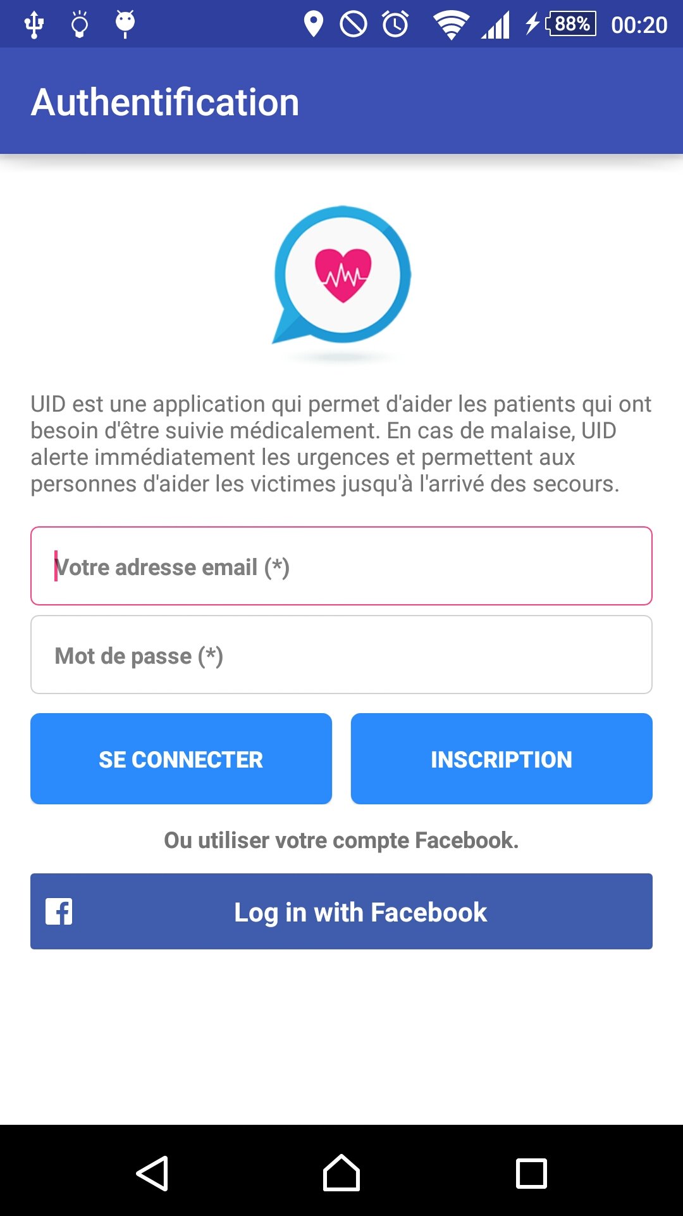

## Fenêtre d’inscription

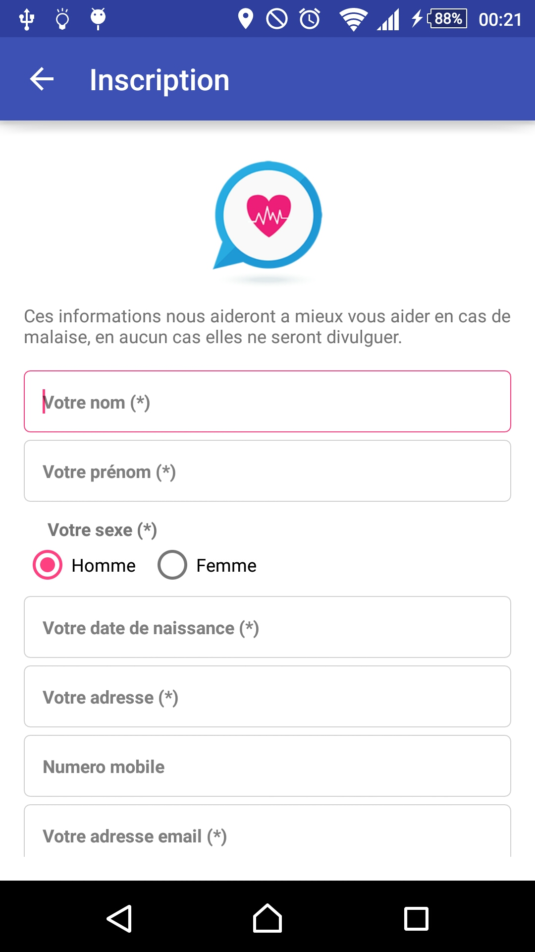

## Fenêtre d’urgence (Aussi fenêtre d’accueil) : c’est ici qu’on scan les Tags

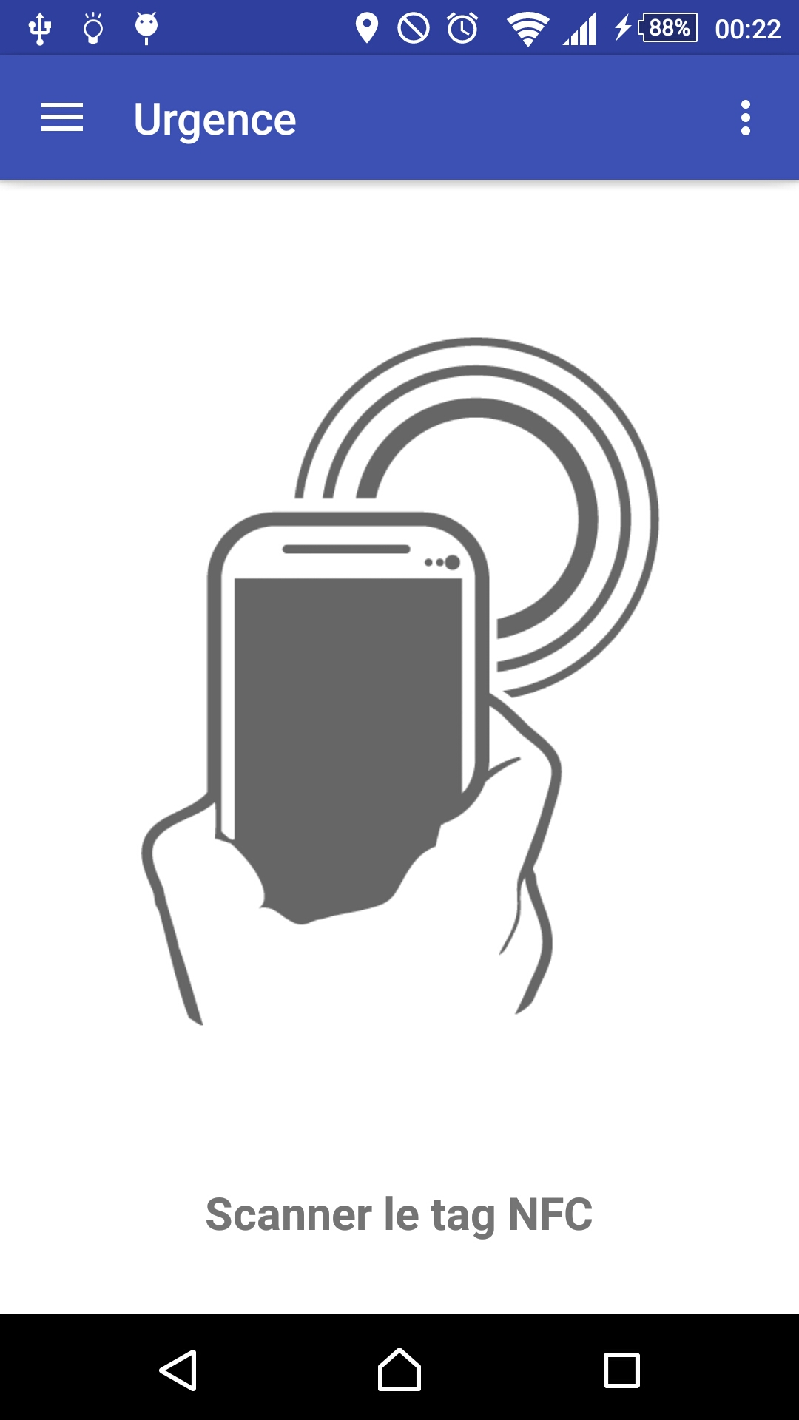

## Fenêtre de succès après scan des tags : (affichage des gestes de premier secours)

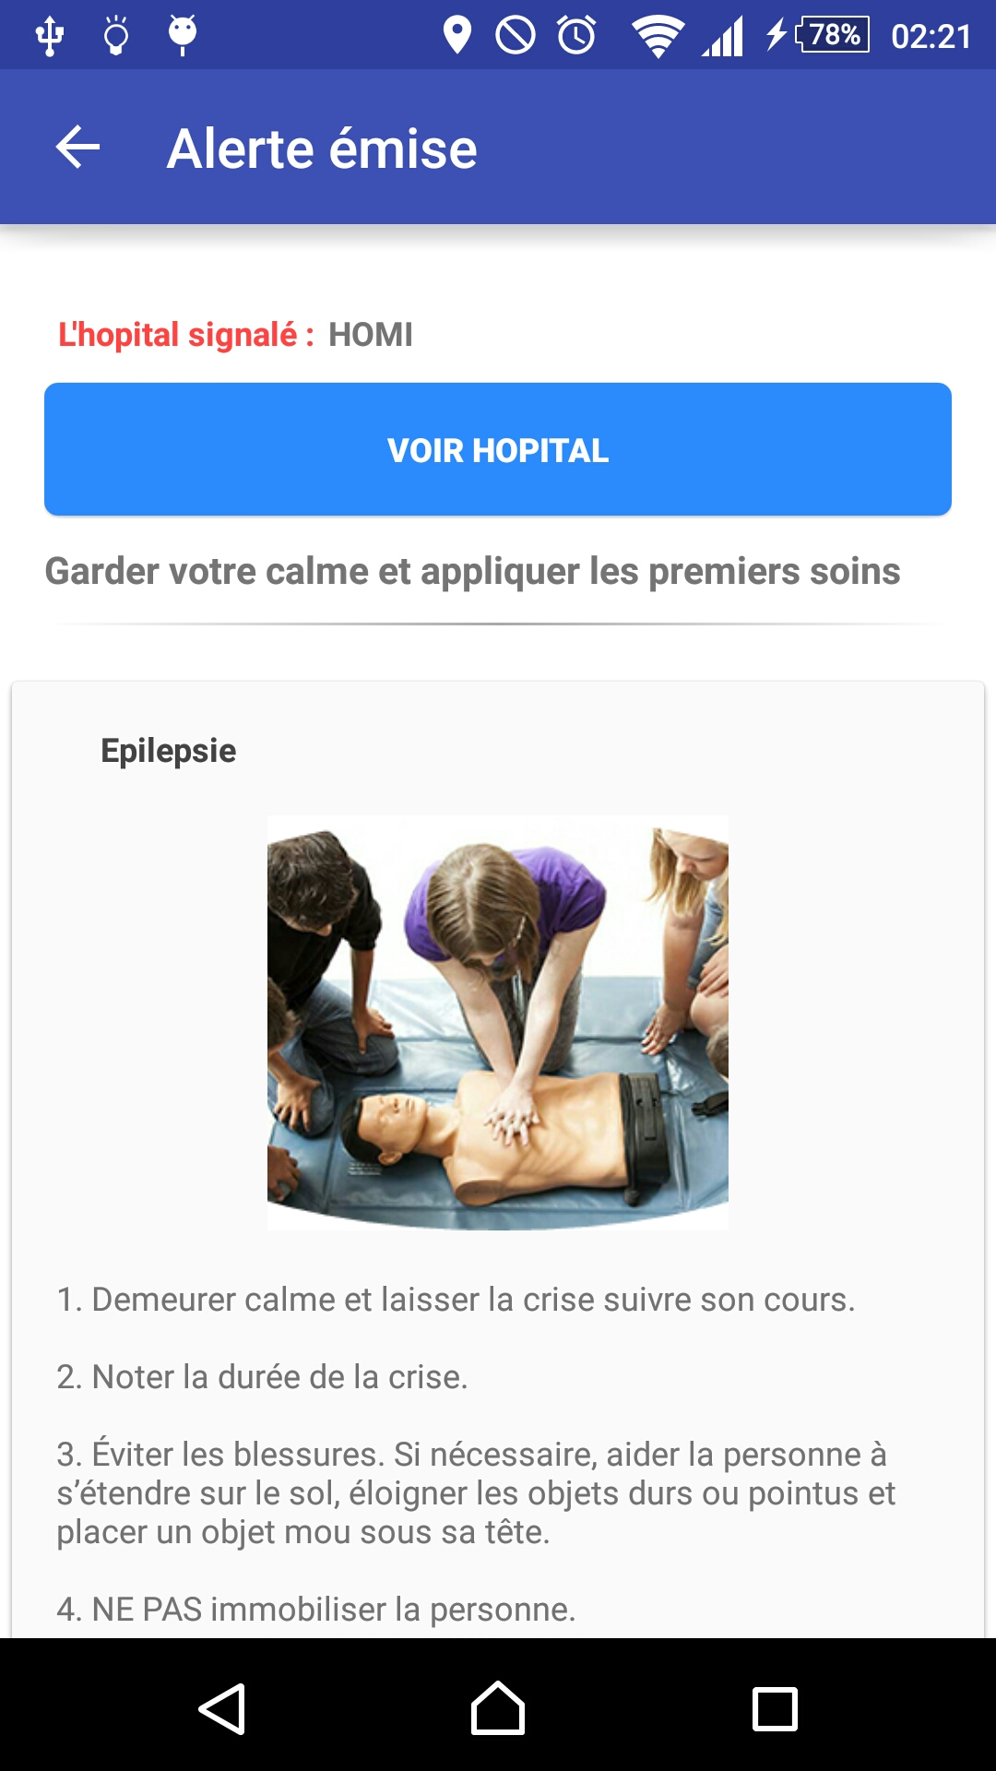

## Menu de navigation

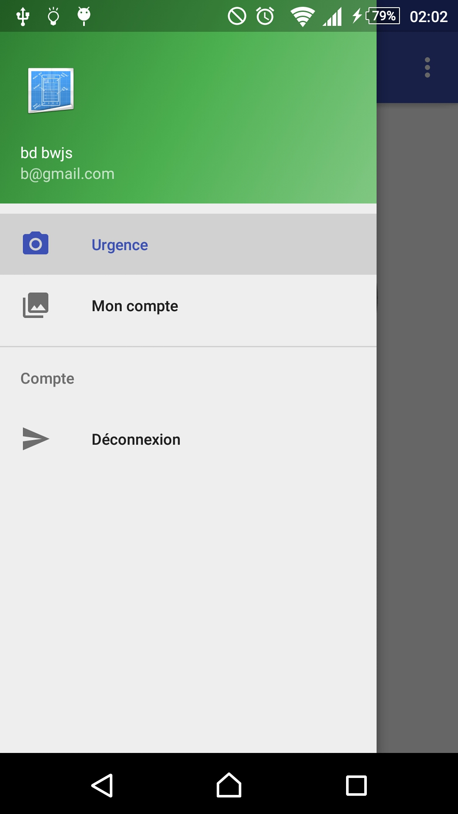

## Fenêtre de modification de profil avec le bouton rattacher Tag pour attacher d’autres Tags :

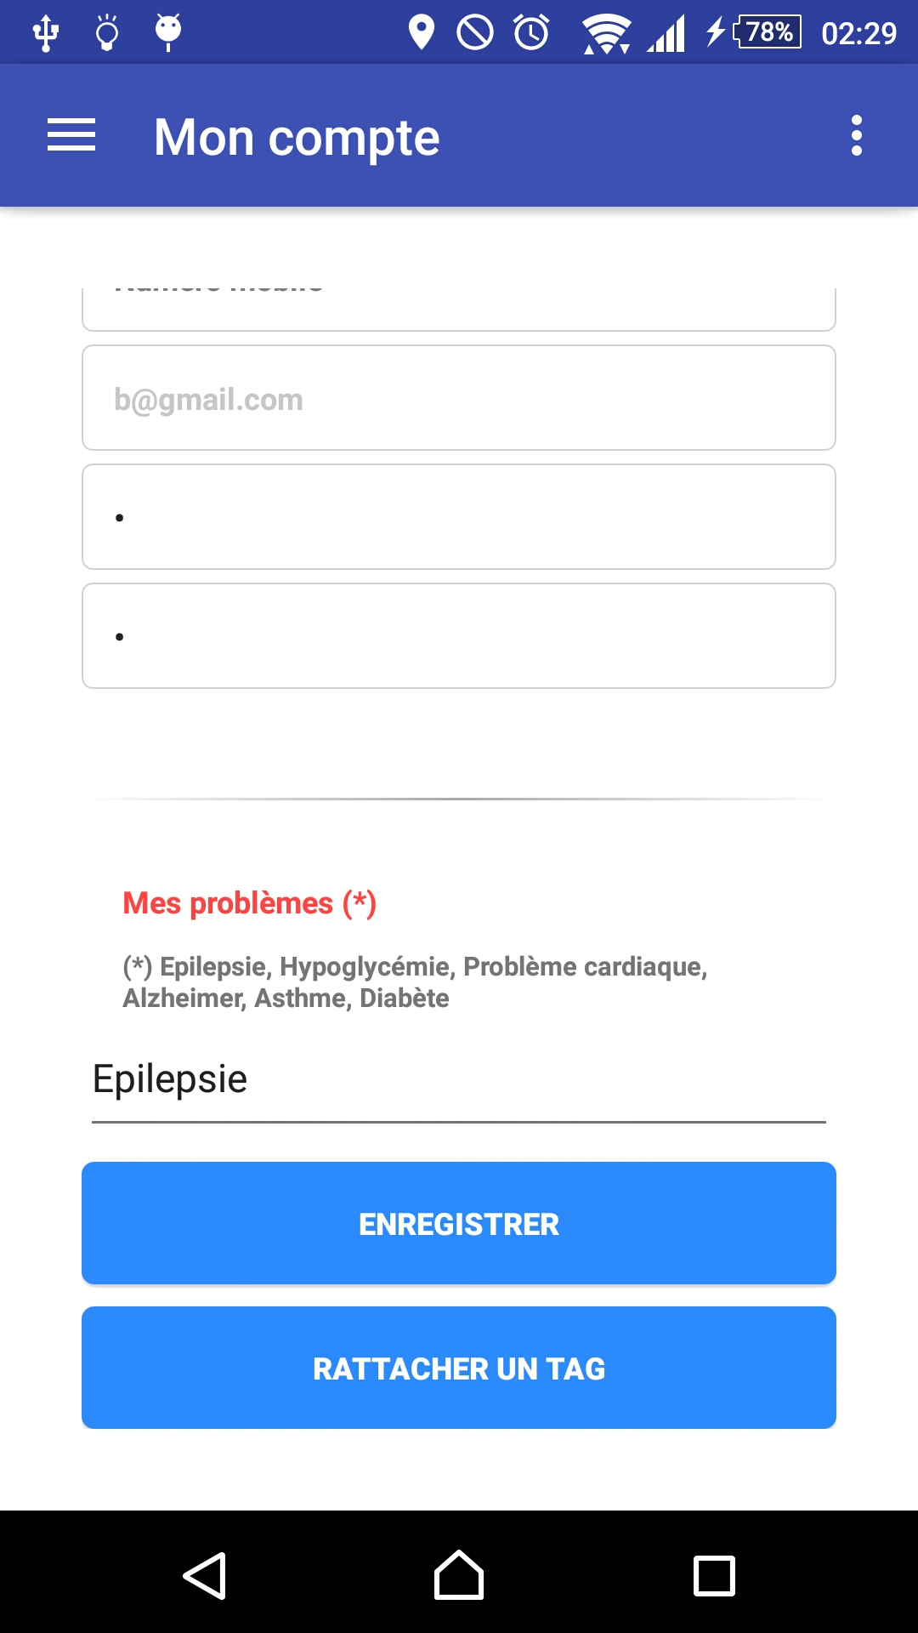

## La fenêtre où on attache des tags

